DANI U TJEDNU :

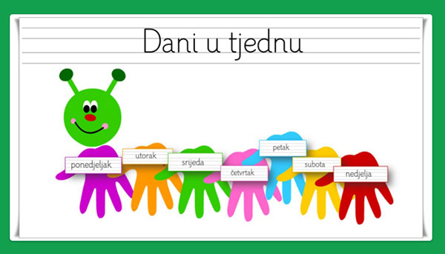

PONOVIMO ŠTO SMO NAUČILI
TJEDAN IMA 7 DANA.
RADNI DANI SU : PONEDJELJAK, UTORAK, SRIJEDA, ČETVRTAK , PETAK.
NERADNI DANI SU : SUBOTA , NEDJELJA

PONEDJELJAK | UTORAK | SRIJEDA | ČETVRTAK | PETAK | SUBOTA | NEDJELJA
RADNI DAN | RADNI DAN | RADNI DAN | RADNI DAN | RADNI DAN | NERADNI DAN | NERADNI DAN

ZAOKRUŽI TOČNE ODGOVORE :

- TJEDAN IMA 5 DANA.
- TJEDAN IMA 3 DANA.
- TJEDAN IMA 7 DANA.

ZAOKRUŽI TOČNE ODGOVORE :

- PRVI DAN U TJEDNU JE UTORAK.
- PRVI DAN U TJEDNU JE PONEDJELJAK.
- PRVI DAN U TJEDNU JE PETAK.

ZAOKRUŽI TOČNE ODGOVORE :

- SUBOTA I NEDJELJA SU NERADNI DANI.
- SUBOTA I NEDJELJA SU RADNI DANI.

ZAOKRUŽI TOČNE ODGOVORE :

- PETI DAN U TJEDNU JE ČETVRTAK.
- PETI DAN U TJEDNU JE PETAK.
- PETI DAN U TJEDNU JE SRIJEDA.

ZAOKRUŽI SVOJ NAJDRAŽI DAN :

PONEDJELJAK SRIJEDA ČETVRTAK

UTORAK PETAK NEDJELJA SUBOTA

